福氣風發 | 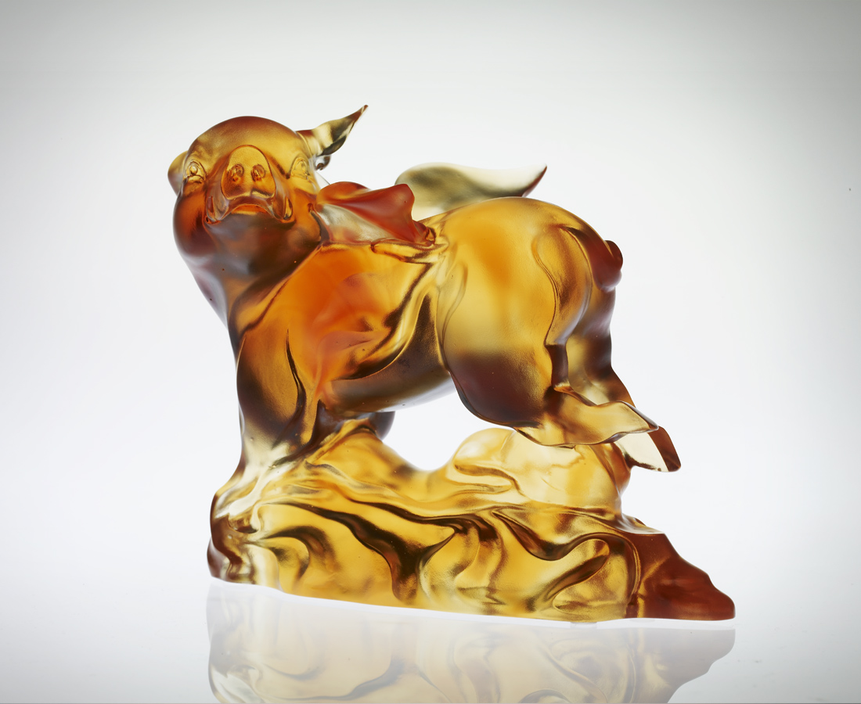
想飛
順著心中的想望
要飛
帶著滿滿的信心
就飛
一派 身輕如燕
一路 朗朗開闊
而山海不再高大
Fortune in Abundance
Wanting to fly Submitting to your heart’s desires Must fly Soaring high With confidence in abundance Lithe and nimble as a swallow Suddenly you realize Nothing is unconquerable

編號 | 1552435 | No | 1552435
名稱 | 福氣風發 | Name | Fortune in Abundance
顏色 | 琥透 | Color
尺寸 | 10.8 * 17.8 * 14.5 | Size | 10.8 * 17.8 * 14.5
重量 | 1.79 | Weight | 1.79
限量 | X | Limited Edition | X
售價 | NT$ 9860 | Price | NT$ 9860
 | RMB$ 2466 |  | RMB$ 2466

